**ЗАНЯТИЕ 2. ИСПОЛЬЗОВАНИЕ МОДУЛЬНОЙ СЕТКИ, МАСШТАБИРОВАНИЕ, КАДРИРОВАНИЕ. ШРИФТЫ.**

**1.1 Использование модульной сетки в дизайне**

Модульная сетка представляет собой набор вертикальных (возможно и горизонтальных) линий, к которым привязаны основные элементы сайта. Надеюсь, теперь ясно, что это такое. На примере четко видно, что все элементы выстроены по определенным колонкам. Использование модульной сетки актуально для большинства современных сайтов.

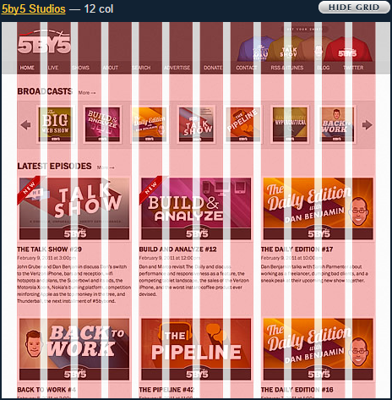

**Преимущества использования модульной сетки**

**1. Легче создавать дизайн.** Не нужно долго думать что и где расположить, долго и хаотично перемещая элементы по макету. Есть определенные направляющие, которые уже интуитивно подсказывают где лучше расположить элементы. Можно добавлять элементы не перегружая дизайн всего макета.

**2. Чёткая и быстрая вёрстка.** Когда верстальщик будет делать из твоего макета работающий сайт, то используя готовые css-генераторы, он может быстро сделать готовый макет для верстки. Когда я начинал делать макеты сайтов, для меня модульная сетка была непонятной штукой. Сейчас я понимаю, что она упрощает жизнь и дизайнеру, и верстальщику. Кстати, модульные сетки используются не только при верстке сайтов, но и в полиграфии для верстки журналов, книг и прочих печатных изданий.

Классический пример использования модульной сетки — интерфейс операционной системы windows.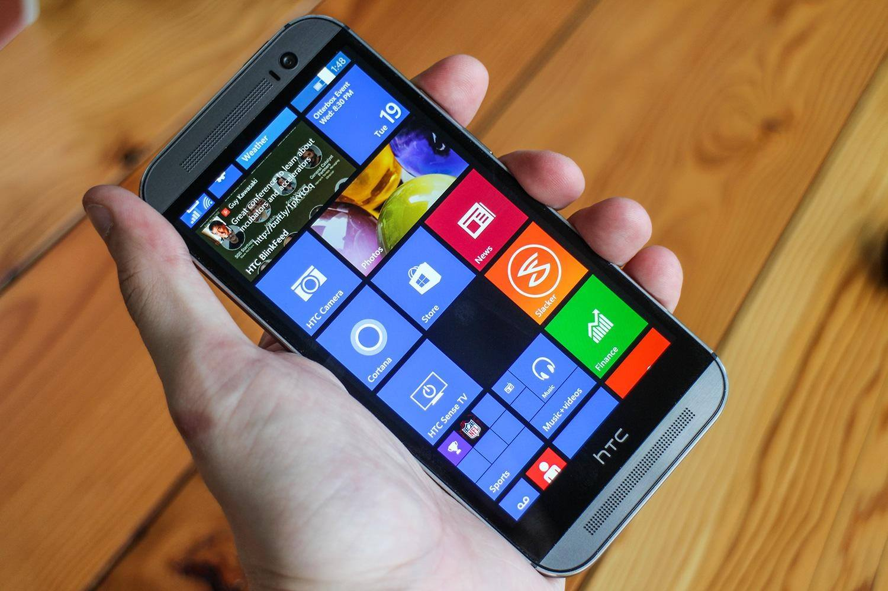

На сайтах могут быть использованы разные версии модульной сетки. Нет универсального решения использования какой-то одной сетки. Количество колонок надо выбирать исходя из задач проекта.